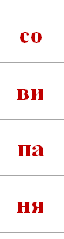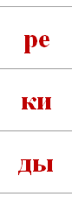

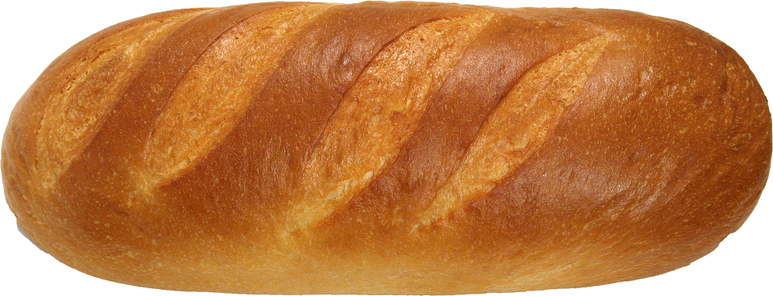



**Игра «Слоговой батон» (читаем и составляем слова)**

Цель: упражнять в чтении двусложных слов.

Подготовка к игре: вырезать карточки с батонами, сделать прорези; разрезать слоговые таблицы вертикально на полоски; продеть полоски в прорези; подготовить фишки (например, картонные круги).

Слова для чтения к игре «Батон»: репа, киви, дыня, мясо, мука, кофе; рыба, батон, редис, перец, горох, лимон, салат, калач; кефир, лаваш, сахар, слива, груша, хурма, вишня; масло, зерно, халва, вафли, сушки, паста, томат.

Варианты игры

1.Ребенок самостоятельно составляет слова.

2.Ребенок составляет слова с опорой на подсказку (предметные картинки). Составив слово, закрывает соответствующую картинку фишкой.

Автор: Матыкина И.А.

Сайт: [www.logorina.ru](http://www.logorina.ru)

|  |
| --- |
| D:\Батон для игры.png |
| D:\Батон для игры.png |
| D:\Батон для игры.png |

|  |  |  |  |
| --- | --- | --- | --- |
| **ре** | **ба** | **ба** | **мон** |
| **ки** | **ка** | **ре** | **тон** |
| **ды** | **со** | **пе** | **лач** |
| **мя** | **ви** | **го** | **дис** |
| **му** | **па** | **ли** | **рец** |
| **ко** | **ня** | **са** | **рох** |
| **ры** | **фе** | **ка** | **лат** |
| **ке** | **ма** | **мас** | **ва** |
| **ла** | **мат** | **зер** | **ва** |
| **са** | **ша** | **хал** | **ки** |
| **то** | **фир** | **ваф** | **та** |
| **гру** | **ваш** | **суш** | **но** |
| **хур** | **ня** | **пас** | **ли** |
| **виш** | **хар** | **сли** | **ло** |

|  |
| --- |
| D:\мука.png |
|  |
|  |
|  |